5.
х₁ -2 х₂ ≤-4 (1)
х₁- х₂ ≤1 (2)
х₂ ≥1 (3)
х₁+х₂ ≥5 (4)
х₁, х₂ ≥ 0
Z = -х₁ +3х₂ → min

Левая часть каждого из ограничений есть прямая линия. Множество допустимых решений есть многоугольник, изображенный на рис.
Каждому ограничению соответствует прямая, номер которой указан в
скобке.

Согласно основной теореме
линейного программирования оптимальное решение находится в угловой точке выпуклого многоугольника.

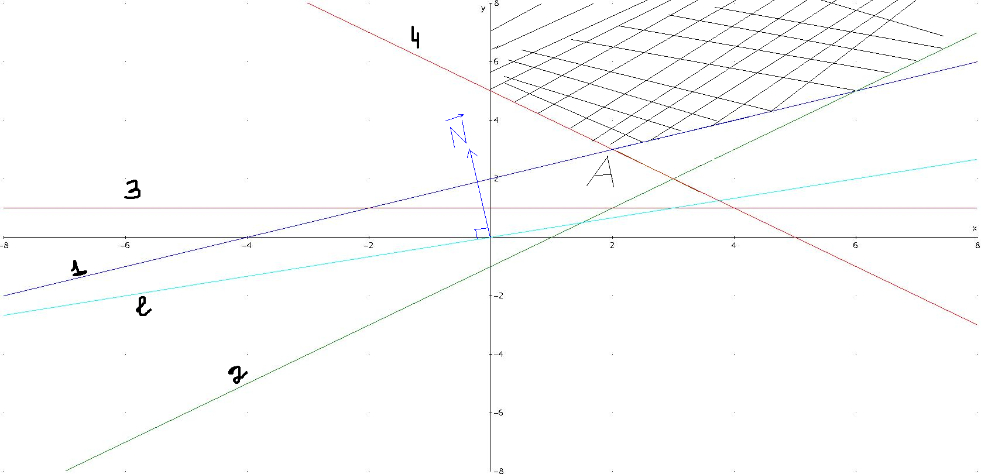

Перемещая линию уровня l =0=-х₁ +3х₂ параллельно самой себе в направлении вектора- градиента (синяя стрелка на рис.), найдем ту точку многоугольника в которой линия уровня первый раз соприкоснется с многоугольником. Эта точка А, в этой точке и будет минимум.
Найдем ее как точку пересечения соответствующих прямых (1) и (4).
Решаем систему уравнений:
х₁ -2 х₂ =-4 (1)
х₁+х₂ =5 (4)
Решаем методом исключения:
Получим решение:
х₂ =2
х₁=3
Подставив х₁ и х₂ в целевую функцию Z получим
Z min= -2 +3*3=7
Ответ: Z_{min}=7
6.
-х₁ +2 х₂ ≥-1 (1)
-х₁ +2 х₂ ≤2 (2)
х₂ ≤2 (3)
х₁+х₂ ≥-2 (4)
х₁, х₂ ≥ 0
Z = 3х₁ -2х₂ → max

Левая часть каждого из ограничений есть прямая линия. Множество допустимых решений есть многоугольник, изображенный на рис.
Каждому ограничению соответствует прямая, номер которой указан в
скобке.

Согласно основной теореме
линейного программирования оптимальное решение находится в угловой точке выпуклого многоугольника.

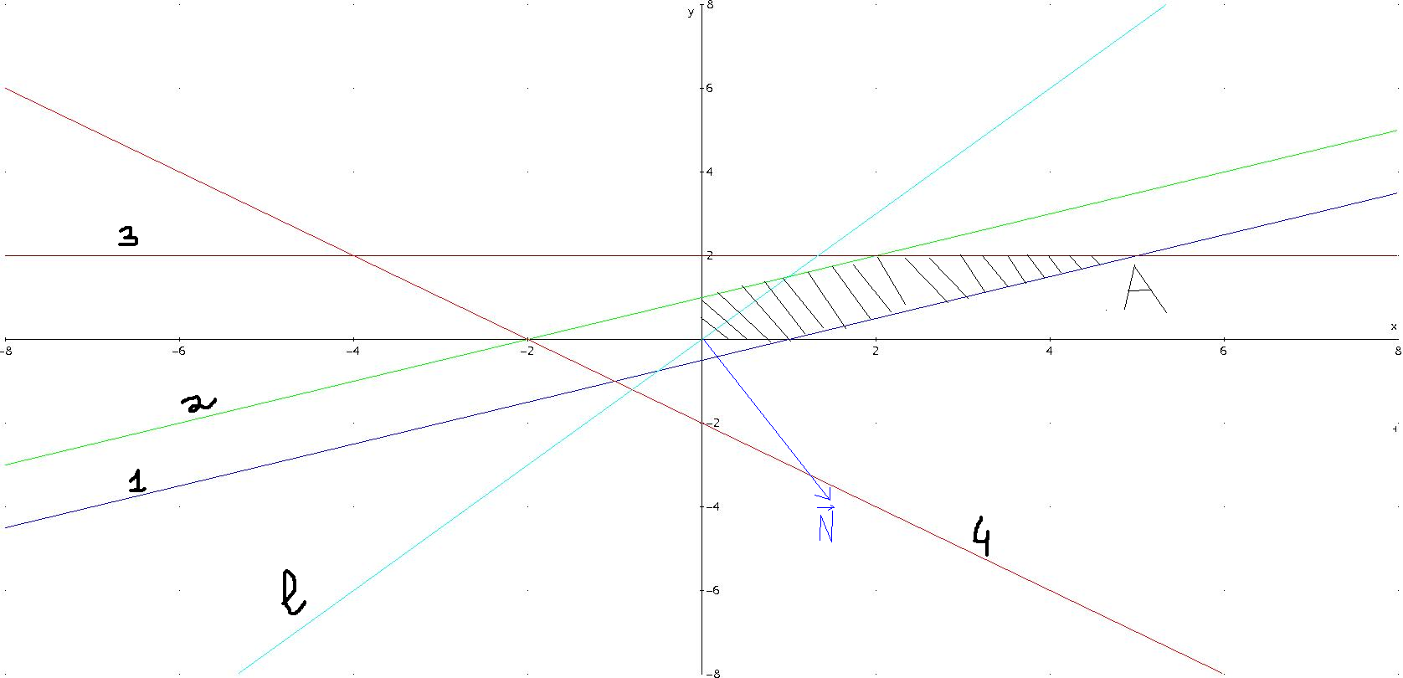

Перемещая линию уровня l =0=3х₁ -2х₂ параллельно самой себе в направлении вектора- градиента (синяя стрелка на рис.), найдем ту точку многоугольника в которой линия уровня последний раз соприкоснется с многоугольником. Эта точка А, в этой точке и будет максимум.
Найдем ее как точку пересечения соответствующих прямых (1) и (3).
Решаем систему уравнений:
-х₁ +2 х₂ =-1 (1)
х₂ =2 (3)
Решаем методом исключения:
Получим решение:
х₂ =2
х₁=5
Подставив х₁ и х₂ в целевую функцию Z получим
Z max= 3*5 -2*2=15-4=11
Ответ: Z max=11
7.
х₁ +2 х₂ ≥5 (1)
х₁ ≤5 (2)
х₂ ≥4 (3)
х₁+2х₂ ≤7 (4)
х₁, х₂ ≥ 0
Z = 2х₁ -3х₂ → min
Изобразим многоугольник, который задает заданная система ограничений, как видно из рисунка – данная система неравенств не задает многоугольника. При таких ограничениях задача не имеет решения.

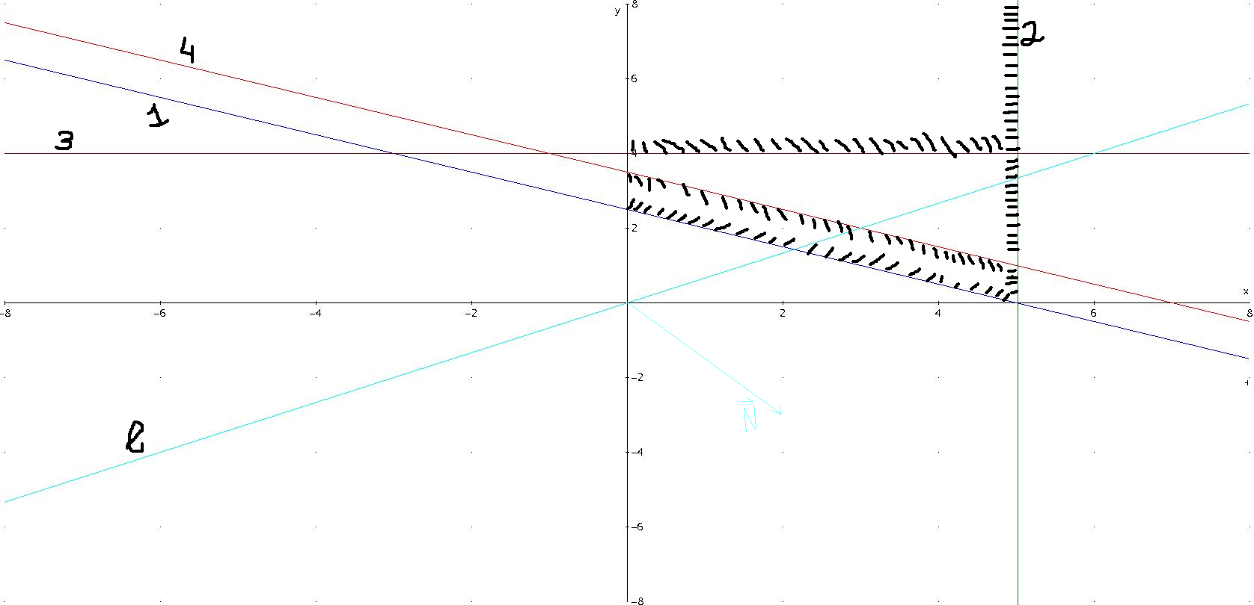
9.
х₁ +2 х₂ ≥1 (1)
-3х₁+ х₂ ≤1 (2)
х₁+х₂ ≤2 (3)
х₁, х₂ ≥ 0
Z = х₁ -3х₂ → min

Левая часть каждого из ограничений есть прямая линия. Множество допустимых решений есть многоугольник, изображенный на рис.
Каждому ограничению соответствует прямая, номер которой указан в
скобке.

Согласно основной теореме
линейного программирования оптимальное решение находится в угловой точке выпуклого многоугольника.

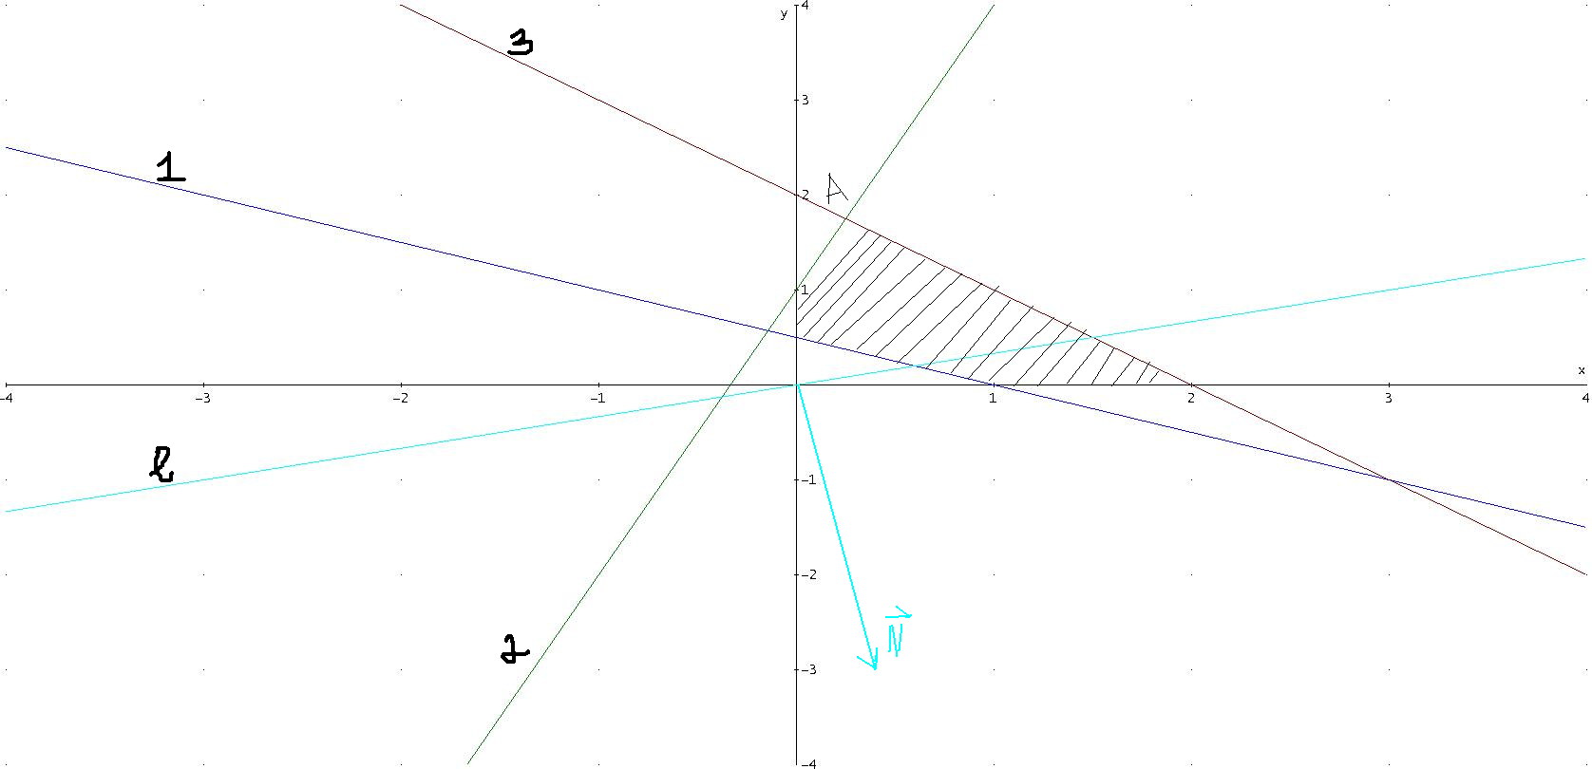

Перемещая линию уровня l =0=х₁-3х₂ параллельно самой себе в направлении вектора- градиента (голубая стрелка на рис.), найдем ту точку многоугольника в которой линия уровня первый раз соприкоснется с многоугольником. Эта точка А, в этой точке и будет минимум.
Найдем ее как точку пересечения соответствующих прямых (2) и (3).
Решаем систему уравнений:
-3х₁ + х₂ =1 (2)
х₁+х₂ =2 (3)
Решаем методом исключения:
Получим решение:
х₁ =0,25
х₂=1,75
Подставив х₁ и х₂ в целевую функцию Z получим
Z min= 0,25-3*1,75=-5
Ответ: Z_{min}=-5
10.
х₁ - х₂ ≥1 (1)
х₁ +2 х₂ ≥2 (2)
х₁+х₂ ≤4 (3)
х₁, х₂ ≥ 0
Z = -х₁+4х₂ → max

Левая часть каждого из ограничений есть прямая линия. Множество допустимых решений есть многоугольник, изображенный на рис.
Каждому ограничению соответствует прямая, номер которой указан в
скобке.

Согласно основной теореме
линейного программирования оптимальное решение находится в угловой точке выпуклого многоугольника.

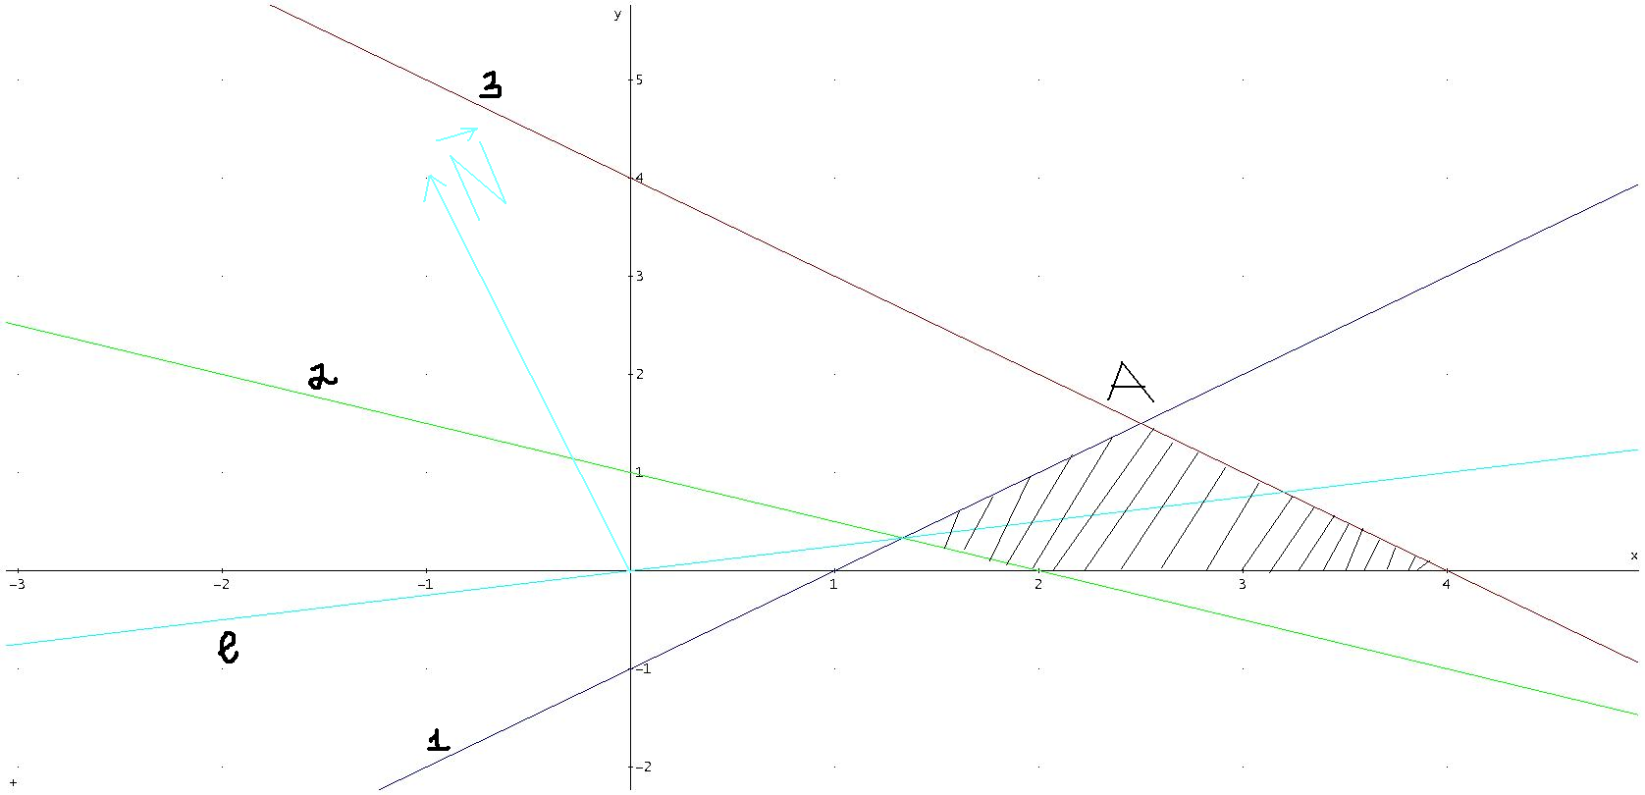

Перемещая линию уровня l =0=-х₁+4х₂ параллельно самой себе в направлении вектора- градиента (голубая стрелка на рис.), найдем ту точку многоугольника в которой линия уровня последний раз соприкоснется с многоугольником. Эта точка А, в этой точке и будет максимум.
Найдем ее как точку пересечения соответствующих прямых (1) и (3).
Решаем систему уравнений:
х₁ - х₂ =1 (1)
х₁ + х₂=4 (3)
Решаем методом исключения:
Получим решение:
х₁ =2,5
х₂=1,5
Подставив х₁ и х₂ в целевую функцию Z получим
Z max= -2,5+4*1,5=3,5
Ответ: Z max=3,5

